XVII летняя Спартакиада Союза городов Центра и Северо-Запада России
  - 6-10 сентября 2018 года

  - Организаторы соревнований.
- Общее руководство организацией Спартакиады осуществляют дирекция
Союза городов Центра и Северо-Запада России, мэрия города Ярославля.
- Непосредственное проведение Спартакиады возлагается на главную
судейскую коллегию (далее - ГСК) и судейские коллегии по видам спорта.
- Главный судья Спартакиады - спортивный судья всероссийской категории.
Извеков Андрей Владимирович, тел. +79109601252
- Главный секретарь Спартакиады - спортивный судья всероссийской категории
Тараканова Юлия Федоровна, тел. +79092784845
- Начальник отдела спорта Чикин Алексей Евгеньевич, тел. +7 (4852) 403-684 / +79201232969
- Специалисты отдела спорта, тел.+7 (4852) 403-689

Легкая атлетика | Хрущев Евгений Николаевич  +79106632845 | Всероссийская категория
Самбо | Сапожников Сергей Владимирович +79622025626 | Всероссийская категория
Плавание | Серякова Ольга Германовна +79051333047 | Всероссийская категория
Волейбол | Прокопенко Дмитрий Брониславович  +79806546476 | Всероссийская категория
Пулевая стрельба | Травин Владимир Александрович +79051385405 | Всероссийская категория
Шахматы | Бекбулатов Нурбек Мусович +79106632400 | Всероссийская категория
Баскетбол | Карасев Владимир Юрьевич +79109775007 | 1 категория
Мини-футбол | Бирюлин Иван Александрович +79807490153 | 1 категория

  - Место проведения и центр соревнований
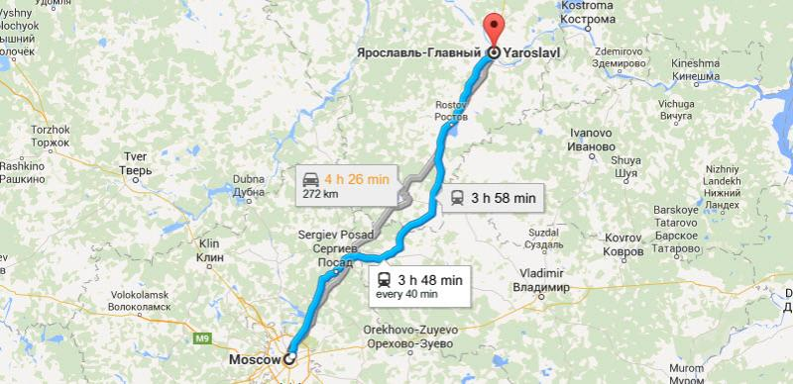
Ярославль – столица Золотого кольца России. Считается, что в культурном плане это один из самых богатых краев нашей страны. В Ярославль очень популярен внутренний туризм. Расскажем, как спланировать свою поездку в этот город самому, а именно как добраться в Ярославль из Москвы.
Самый простой, дешевый и удобный способ добраться из Москвы в Ярославль - на поезде. Все билеты на поезд Москва-Ярославль и обратно электронные. После покупки необходимо либо распечатать пришедшее вам на почту подтверждение, либо с помощью технологии QR-кода перенести себе подтверждение на мобильный телефон.
В Москве все поезда на Ярославль идут с одноименного Ярославского вокзала.
В Ярославле поезда на Москву отправляются либо с вокзала Ярославль-Главный, либо с Ярославль-Московский.
Автобусы в Ярославль отправляются с Щелковского вокзала (на одноименной станции метро. Некоторые предпочитают ехать от Москвы до Ярославля и в обратном направлении на автобусе. Расписание движения - каждый час – два.
От Москвы до Ярославля и в обратном направлении можно добраться и на электричке. Ежедневно электрички отправляются с Ярославского вокзала. Ходят электрички каждые полчаса-час.
Территориальное расположение Ярославля относительно городов Союза Центра и Северо-Запада.
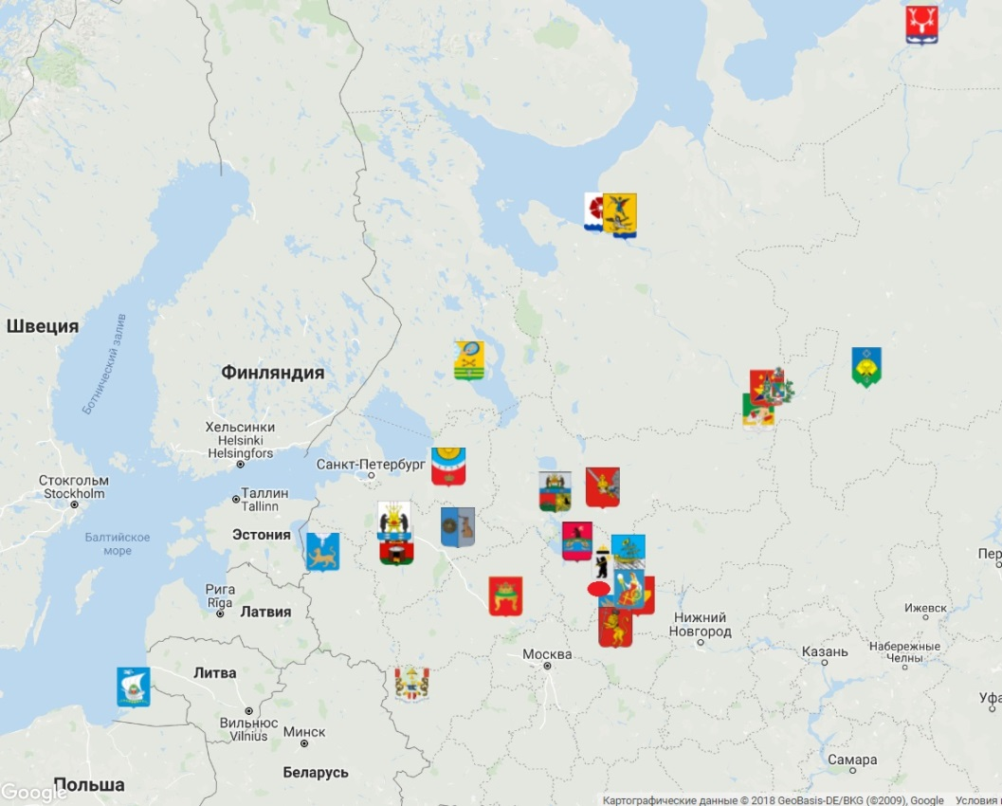

Места проведения соревнований:

Баскетбол Мужской  Женский | КСК «Вознесенский»  Ул. Свободы, 46-А. | 78 Авт, 82, 95, 99
 | Спортивный зал  Ул. Чехова, 7. | 67, 91, 93, 95
Волейбол Мужской  Женский | СОК «Атлант» 98  Ул. Павлова, 2. | 215, 41А, 71, 97, 98
 | Спортивный зал  Полушкина роща 1-А. | 85 д, 86, 87, 93,
Легкая атлетика | Стадион «Шинник»  Пл Труда, 3 | 1 Трм, 7 Авт, 67, 90
Плавание | Бассейн «Шинник»  Ул. Свердлова, 27. | 1 Трм, 7 Авт, 67, 82
Пулевая  стрельба | Стрелковый тир Му СШОР № 3  Ленинградский пр-т, 4З-А. | 15 Авт, 38, 46, 90, 95
Самбо | СК им. А. П. Алексашкина  Ул. Спартаковская, 10. | 215, 93, 87, 93Г
Мини-футбол | Л/А манеж «Ярославль»  Ул. Чкалова, 20-А. | 61,67, 94, 95,
Шахматы | ДК «Добрынина»  Пр-т Ленина, 24-А. | 30, 61, 91, 94

Для передвижения по городу можно воспользоваться:
- Троллейбусами (https://mir76.ru/info/gorodskoy-transport/trolleybus/) стоимость проезда 23 рубля;
- Автобусами (https://mir76.ru/info/gorodskoy-transport/autobus/) стоимость проезда 23 рубля;
- Маршрутными такси (https://mir76.ru/info/gorodskoy-transport/marshrutki/) стоимость проезда 26 рублей;
- Такси 666666, 999999 или приложения Яндекс такси, Максим и тд.
  - Сроки подачи заявок.
Предварительные заявки на участие в Спартакиаде с указанием видов спорта,
количеством участвующих спортсменов (в самбо - с указанием весовых
категорий), тренеров, судей, представителей и официальных лиц подаются до 15
июля 2018 года в управление по физической культуре и спорту мэрии города
Ярославля по адресу: 150054, г. Ярославль, ул. Чкалова д.20 тел./факс +7 (4852) 40-
36-80, 40-36-84; е-mаі1: sport@city-yar.ru
В комиссию по допуску участников представляются следующие документы:
- именная заявка команды на участие в соревнованиях по видам спорта,
заверенная врачом.
- документы, подтверждающие отношение участника к данному муниципальному образованию: паспорт, или студенческий билет и зачетная книжка, или заверенная копия трудовой книжки, удостоверение. Для участников моложе 14 лет - свидетельство о рождении и документ с фотографией (размер 3 х 4 см, снимок не ранее 2014 года), заверенный печатью и подписью руководителя учреждения по месту жительства или обучения (в общеобразовательной организации или организации дополнительного образования спортивной направленности);
- оригинал полиса о страховании жизни и здоровья от несчастных случаев.
1.4. Взнос
За участие в каждом игровом виде спорта, установлен заявочный взнос в размере 1000 рублей. В индивидуальных видах спорта заявочный взнос составляет 200 рублей за каждого участника.
Взнос перечисляется на расчетный счет Ярославской городской общественной организации «Спортивно-оздоровительный клуб «Соратник». Копию платежного документа необходимо предъявить организаторам при прохождении комиссии по допуску участников.
Реквизиты для перечисления: ИНН 7603023040 КПП 760301001, р/с: 40703810516250001029 в банке ФИЛИАЛ БАНКА ВТБ (ПАО) В Г.ВОРОНЕЖЕ, БИК 042007835, с/с 30101810100000000835. Назначение платежа: «Целевой заявочный взнос за участие в Фестивале союза городов Центра и Северо-Запада России «НДС не облагается».
- Информация по организационным вопросам.
  - Размещение
По вопросам размещения можно обратиться в Яроблтур +7 (4852) 732350/732352
Yarobltourvizit@mail.ru – Ловцова Надежда Геннадьевна
Для вас в Ярославле работает замечательная 4* гостиница: «Ринг Премьер Отель». Конечно, цену за номер тяжело назвать низкой, но она вполне обоснована. Квалифицированный персонал, современная и дорогая обстановка, внушительный перечень дополнительных услуг сделают ваш отдых максимально комфортным.
Для тех же, кто ценит комфорт, но не готов платить большие деньги, оптимальным вариантом будет выбор: «Юбилейная», «Волжская жемчужина», «Юта», «Которосль», «Медвежий угол», всегда открыты для гостей. Популярностью пользуются отели: «Турист», «Космос», «Парус», «Старый город», «Колосс», «Ярославль-Эксетер», «Ярославль-Кассель» и хостел «Тонов».
  - Питание
КСК «Вознесенский»  Ул. Свободы, 46-А. | Кафе на территории комплекса
Спортивный зал  Ул. Чехова, 7. | Академическая, столовая
СОК «Атлант» 98  Ул. Павлова, 2. | Столовая «Атлантида»
Спортивный зал  Полушкина роща 1-А. | Столовая академии МУБиНТ  Советская ул., 80
Стадион «Шинник»  Пл Труда, 3  Бассейн «Шинник»  Ул. Свердлова, 27.  ДК «Добрынина»  Пр-т Ленина, 24-А. | ТРЦ «Аура», 3 этаж
Стрелковый тир Му СШОР № 3  Ленинградский пр-т, 4З-А. | Кафе «Купец», Ленинградский пр., 47
СК им. А. П. Алексашкина  Ул. Спартаковская, 10. | Магазин, Спартаковская, 19, Гражданская, 1

  - Транспорт
Спортивные объекты, на которых будут проходить спортивные состязания расположены в городской черте. Более подробную информацию о том, как доехать до спортивных объектов можно узнать в разделе 1.2.
  - Климатические условия
Во многом привлекательность летнего отдыха в окрестностях Ярославля обусловлена его умеренно-континентальным климатом. Смягчающее влияние Атлантического океана обеспечивает сравнительно небольшое колебание сезонных температур. Лето в Ярославской области довольно теплое, зачастую влажное. Пик жары, как правило, приходится на июль, когда температура может достигать 30 и более градусов. Но обилие рек и частые дожди с грозами эффективно смягчают слишком жаркие дни. Поэтому в обычные годы средняя температура летом колеблется около 18-25 градусов.
Хотя иногда случаются экстремальные годы, наподобие знаменитой жары 2010, когда на протяжении полутора месяцев, с конца июня по август дневная температура упорно держалась на отметке 40 градусов. К счастью, это действительно экстремальная ситуация для нашего города и повторяется не часто.
  - Культура/досуг
В свободное от соревнований время вы можете посетить различные выставки, музеи, погулять по набережной. Более подробная информация о мероприятиях:
https://www.culture.ru/afisha/yaroslavl

- Программа соревнований

6 сентября | Прибытие и регистрация участников, Чкалова 20А.  Тренировочные мероприятия по видам спорта 9:00-21:00  Заседание ГСК 19:00
7 сентября | Открытие Стадион «Шинник» | 17:00
 | Баскетбол  Мужской  Женский | 11:00
 | Волейбол  Мужской  Женский | 11:00
 | Легкая атлетика | 11:00
 | Плавание | 11:00
 | Пулевая стрельба | 11:00
 | Самбо | 11:00
 | Мини-футбол | 10:00
 | Шахматы | 11:00
8 сентября | Баскетбол  Мужской  Женский | 9:00
 | Волейбол  Мужской  Женский | 9:00
 | Легкая атлетика | 11:00
 | Плавание | 11:00
 | Пулевая стрельба | 11:00
 | Самбо | 11:00
 | Мини-футбол | 10:00
 | Шахматы | 11:00
9 сентября | Баскетбол  Мужской  Женский | 9:00
 | Волейбол  Мужской  Женский | 9:00
 | Мини-футбол | 10:00
 | Шахматы | 10:00
 | Закрытие КСК «Вознесенский» | 15:30

- Предварительная информация по видам спорта.
Баскетбол
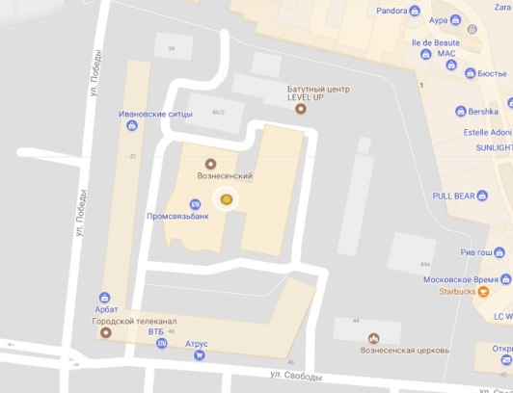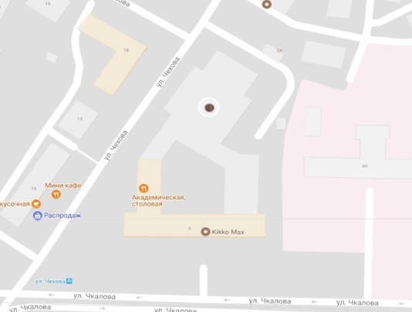
Соревнования командные. Состав команды – 28 человека, в том числе:
* мужчины – 12 участников, 1 тренер, имеющий право играть в составе команды;
* женщины – 12 участниц, 1 тренер, имеющий право играть в составе команды;
* 1 руководитель;
* 1 судья (квалификация не ниже первой категории).
Возраст участников – 2002 г.р. и старше.
Программа:
1 день: тренировка, круговые турниры в подгруппах;
2 день: круговые турниры в подгруппах;
3 день: стыковые игры, финальные игры.
Система проведения соревнований будет определена после получения предварительных заявок от городов-участников Спартакиады и уточнена по итогам официальной регистрации команд. Команда-победитель соревнований определяется по наибольшему количеству очков. При равенстве очков у двух команд, победитель
определяется во встрече между ними. При равенстве очков у трех команд, победитель определяется по разнице очков в играх между ними.

Волейбол
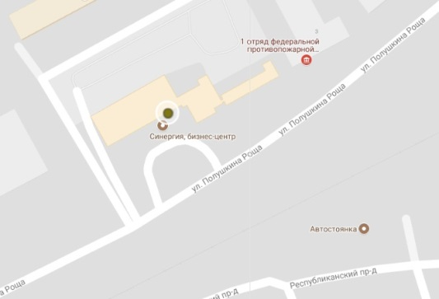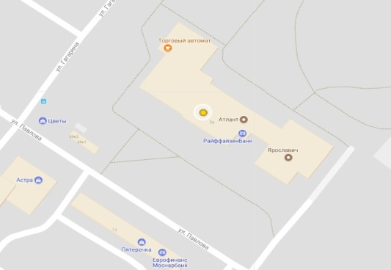
Соревнования командные. Состав команды – 28 человек, в том числе:
* мужчины – 12 участников, 1 тренер;
* женщины – 12 участниц, 1 тренер;
* 1 руководитель;
* 1 судья.
В случае использования двух либеро, заявка может быть расширена до 14 человек. В заявку может быть внесен тренер команды, не имеющий право принимать участие в играх в качестве игрока. Возраст участников – 2002 г.р. и старше.
Программа:
1 день: круговые турниры в подгруппах;
2 день: круговые турниры в подгруппах, стыковые игры;
3 день: финальные игры.
Соревнования проводятся из пяти партий, пятая партия до 15 очков. Во всех встречах команды получают за выигрыш со счетом 3:0, 3:1 - 3 очка, за поражение - 0 очков, за выигрыш со счетом 3:2 - 2 очка, за поражение 1 очко, за неявку команда получает «- 1» очко. При равенстве очков у двух или нескольких команд, места определяются последовательно по:
* количеству побед во всех встречах;
* соотношению партий во всех встречах;
* соотношению мячей во всех встречах;
* соотношению партий во встречах между ними;
* соотношению мячей во встречах между ними;
Система проведения соревнований будет определена после получения предварительных заявок от городов-участников Спартакиады и уточнена по итогам официальной регистрации команд.

Легкая атлетика
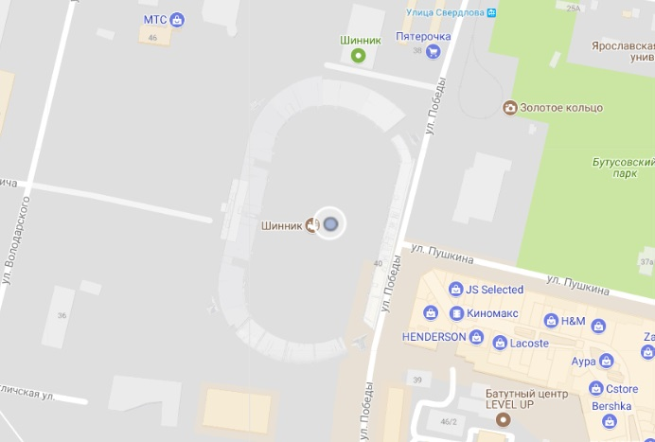
Соревнования лично-командные. Состав команды – 15 человек, в том числе: 12 участников, независимо от пола, 1 тренер, 1 руководитель, 1 судья. Возраст участников – 2002 г.р. и старше.
Программа:
1 день: тренировка;
2 день: бег 100 м, барьерный бег 100 м (жен.), барьерный бег 110 м (муж.), бег 400 м, бег 1500 м, прыжок с шестом (муж., жен.), эстафетный бег («шведка»:800-400-200-100), прыжок в высоту (муж., жен.);
3 день: бег 200 м, барьерный бег 400 м, прыжок в длину, бег 800 м (муж., жен.), бег 3000 м (жен.), бег 3000 м (муж.), эстафетный бег 4х100 м. Победители в личном зачете определяются по лучшему техническому результату, лучшему результату в финалах или финальных забегах.
Победитель в командном зачете определяется по сумме 15 лучших результатов у мужчин и женщин, оцененных по таблице очков 1986 г.При равенстве очков у двух или более команд, преимущество получает команда, имеющая больше 1-х, 2-х, 3-х и т.д. мест, занятых в отдельных видах программы.

Плавание
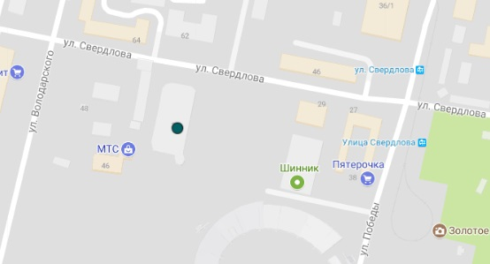
Соревнования лично-командные. Состав команды – 10 человек, в том числе: 8 участников (4 муж., и 4 жен.), 1 тренер, 1 руководитель. Возраст участников: 2004 г.р. и старше.
Программа:
1 день: тренировка;
2-3 день: 100 м, 200 в/с, 100 м, 200 брасс, 100 м, 200 баттерфляй, 100 м, 200 на спине, 200 м ком/п, эстафета 4х100 в/с, 4х100 комбинированная эстафета.
Победители в личном зачете определяются по лучшему результату на дистанции. Победитель в командном зачете определяется по сумме 16 лучших результатов у мужчин и женщин, оцененных по таблице очков ВФП.
При равенстве очков у двух или более команд, преимущество получает команда, имеющая больше 1-х, 2-х, 3-х и т.д. мест, занятых в отдельных видах программы.

Пулевая стрельба
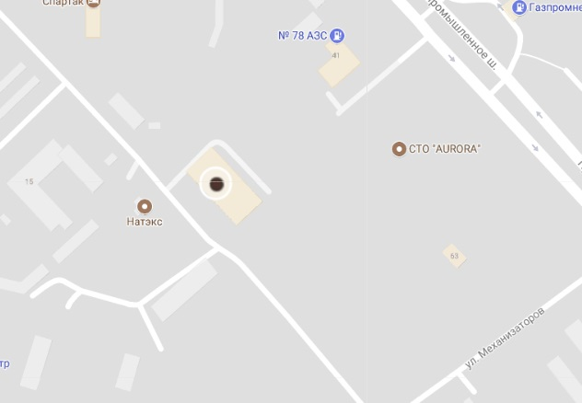
Соревнования лично-командные. Состав команды 5 человек, в том числе: 3 участников (независимо от пола), 1 тренер и 1 судья. Возраст участников: 2001 г.р. и старше.
Программа соревнований:
1 день: день приезда; комиссия по допуску участников; совещание руководителей команд; официальная тренировка;
2 день: Выполнение упражнения ВП-6
Победители в личном зачете у женщин и мужчин определяются по наибольшей сумме очков. Командное первенство определяется по наибольшей сумме очков набранной всеми участниками команды.

Самбо
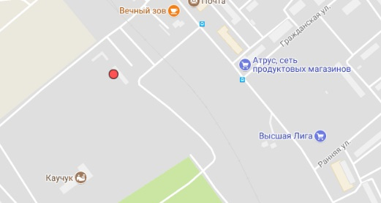
Соревнования лично-командные. Состав команды – 10 человек (мужчины), в том числе: 7 участников, 1 тренер, 1 судья, 1 руководитель. Возраст участников: 2000 г.р. и старше. Весовые категории: 52, 57, 62, 68, 74, 82, 90, 100, 100+ кг.
Система проведения соревнований будет определена на заседании судейской коллегии.
Победители в личном зачете определяются в каждой весовой категории. Победитель в командном первенстве определяется по наибольшей сумме очков, набранных пятью участниками по таблице: 1 место - 7 очков, 2 место - 5 очков, 3 место - 3,5 очка, за каждого выступившего участника, но не попавшего в число победителей и призеров, команде начисляется 1 очко. При равенстве очков, преимущество получает команда, завоевавшая больше 1-х, 2-х, 3-х и т.д. мест.

Мини-футбол
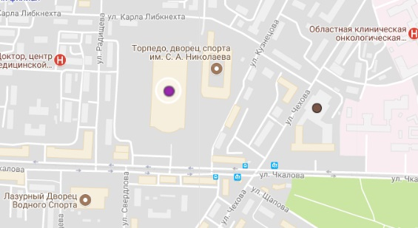
Соревнования командные проводятся на деревянном паркете на закрытой площадке. Состав команды – 15 человек (мужчины), в том числе: 12 участников, 1 тренер, имеющий право играть в составе команды, 1 руководитель, 1 судья. Возраст участников – 2002 г.р. и старше.
Программа:
1 день: круговые турниры в подгруппах;
2 день: круговые турниры в подгруппах;
3 день: стыковые игры, финальные игры.
Продолжительность матча - два тайма по 20 минут «грязного» времени. Последняя минута каждого тайма - чистое время. Игрок, получивший красную карточку, автоматически пропускает следующую игру. Накопительный учет желтых карточек не ведется. Число замен не ограничено, включая и обратные замены. Формат 4+1 (вратарь). Размер мяча № 4. Размер ворот 3х2 м.
Система проведения соревнований будет определена после получения предварительных заявок от городов-участников Спартакиады и уточнена по итогам официальной регистрации команд.

Шахматы
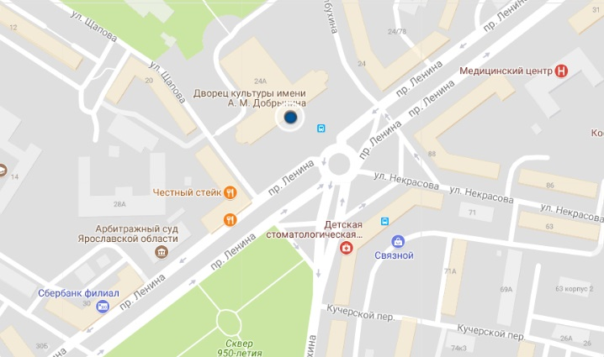
Соревнования лично-командные, проводятся по правилам вида спорта
«шахматы», утвержденным Минспортом России. Состав команды - 8 человек, в том числе: 5 участников (независимо от пола), 1 тренер, 1 руководитель, имеющие статус запасных спортсменов. Возраст участников: 2002 г.р. И старше.
Программа:
1 день: быстрые шахматы (контроль времени 15 минут на партию + 5 секунд
на каждый ход);
2 День: быстрые шахматы (контроль времени 15 минут на партию + 5 секунд
на каждый ход);
3 День: блиц (контроль времени 3 минуты на партию + 2 секунды на каждый
сделанный ход).
Соревнования проводятся по круговой системе.
Победители в личном зачете (по доскам) определяются по сумме набранных
очков. В случае равенства очков у двух и более участников, места определяются по
следующим показателям:
- личная встреча;
- наибольшее количество побед;
- количество партий черным цветом;
- коэффициент Койя.

